**Applicazioni per dispositivi mobili**

**course**

**a.y. 2017/2018**



**Save My Money**

**Design documentation[[1]](#footnote-1),[[2]](#footnote-2)**

|  |  |  |
| --- | --- | --- |
| **Team Members[[3]](#footnote-3)** | | |
| **Name** | **Student Number** | **E-mail address** |
| Marco Pistilli | *244308* | *Marco.Pistilli@student.univaq.it* |
| Davide Petrini | *244311* | *Davide.Petrini1@student.univaq.it* |
|  |  |  |
|  |  |  |
|  |  |  |

Strategy

# Product Overview

Hai mai dimenticato dove hai usato i tuoi soldi o vuoi un’applicazione che ti faccia spendere meno?

La soluzione è in questa applicazione, che consente di memorizzare le entrate e le uscite monetarie dell’utente e lo informa quando una soglia da esso impostata viene superata per una determinata categoria.

# Competitors

1. Money Manager Expense & Budget
2. Wallet
3. Monefy – Money Manager
4. Live Expenses
5. Gestore Spese – Tracker

# User Research

**NEEDS**

* Tenere traccia di tutte le entrate e le uscite sostenute dall’utente
* Avvisare l’utente quando il budget limite di una categoria è stato oltrepassato

**GOALS**

* Un promemoria di tutte le spese sostenute e dei ricavi
* Un user experience molto alta che consente a tutte le fasce di età di utilizzare l’applicazione
* Cambiare lingua e valuta secondo le esigenze dell’utente

# Personas

# Luca Formichetti

È un padre di famiglia che è in cerca di un’applicazione che gli ricordi dove vengono utilizzati i soldi, non solo propri, ma di tutti i componenti della sua famiglia.

**Età**: 45 anni

**Famiglia**: sposato con 2 figli

**Occupazione**: Operaio

**Reddito familiare**: 3.000,00€

**Profilo tecnico**: Non molto pratico con la tecnologia. Possiede un laptop vecchio di 2 anni e una connessione internet DSL

**Utilizzo Internet**: 6 ore a settimana

**Siti preferiti:** Facebook, Amazon, YouTube

# Leonardo Ciancaglione

È uno studente universitario fuori sede che cerca una soluzione per gestire al meglio i suoi soldi e che lo avverta in caso di spese eccessive su articoli informatici

**Età**: 22 anni

**Famiglia**: Casa Universitaria

**Occupazione**: studente universitario

**Profilo tecnico**: Molto pratico con la tecnologia. Possiede Mac vecchio di un anno per agevolarsi negli studi

**Utilizzo Internet**: 35 ore a settimana

**Siti preferiti:** Facebook, Instagram, Univaq, Amazon, eBay

Scope

**Features**

1. Gestione delle categorie: è possibile aggiungere o eliminare categorie
2. Bilancio: registrazione delle entrate e uscite monetarie
3. Promemoria: l’utente può prefissare delle scadenze (es. rate, bollette, ect.)
4. Soglia Massima: è possibile fissare una soglia massima per ogni categoria
5. Famiglia: è possibile vedere movimenti dei membri appartenenti alla stessa famiglia

**Scenarios**

I scenari sono svariati ma abbiamo deciso di descriverne solo due in quanto descrivono tutte le funzioni che l’applicazione dovrà svolgere principalmente ovvero invio di notifiche al superamento del budget limite per una determinata categoria e tracciamento dei movimenti effettuati.

**Scenario 1.** Luca Formichetti, padre di famiglia, potrà facilmente soddisfare le sue richieste e aspettative nonostante la sua poca esperienza con la tecnologia. Infatti non avrà più bisogno di ricordarsi le spese effettuate dalla sua famiglia. Basterà registrare l’uscita (oppure l’entrata) nel momento in cui verrà effettuata e l’applicazione creerà una lista con una entry per ogni registrazione, consultabile in qualunque momento. La navigazione per lui sarà semplice ed intuitiva grazie alla elevata user experience garantita.

**Scenario 2**. Leonardo Ciancaglione, studente universitario, non avrà problemi con questa applicazione sotto mano. Potrà infatti stabilire un budget massimo per una determinata categoria (se non c’è per default potrà essere creata appositamente) che, una volta raggiunto, informerà Leonardo, attraverso una notifica, che ha superato la soglia massima.

Questo gli consentirà quindi di soddisfare la sua richiesta di un’applicazione che lo avverta se ha speso troppo per articoli informatici. Riguardo alla navigazione, come anche detto per lo Scenario 1, è un’applicazione molto semplice da utilizzare, pensata anche per chi non ha esperienza nel campo tecnologico. Leonardo non avrà problemi quindi a trovare ciò di cui ha bisogno data la sua esperienza.

Structure

# Navigation model

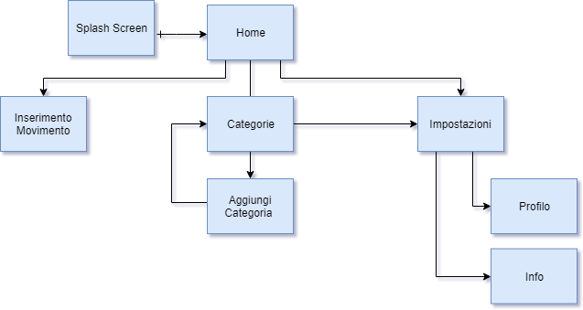

(\*) E’ possibile tornare alla home

Da Modifica Categoria è possibile andare a Impostazioni 🡪

È stato deciso di avere un **menù** che resta in sovraimpressione nelle viste Categorie, Home e Modifica Categoria. Dal menù è possibile accedere alle viste: Home, Impostazioni, Categorie.

Nella **home** saranno visibili tutte le transazioni (sia entrata che in uscita) che l’utente ha registrato. Questa decisione è stata presa per una questione di user experience: l’immaginario utente dell’applicazione la utilizza per tenere traccia delle sue spese dunque non sarebbe opportuno dover navigare nell’applicazione per arrivare alla vista di più alta importanza. Dalla vista Home sarà possibile andare nelle viste: Modifica Movimento, Categorie o Impostazioni.

La vista **Modifica Movimento** è la vista corrispondente all’inserimento di un nuovo movimento o alla sua modifica. Da questa vista è possibile andare nella vista Home.

La vista **Categorie,** anche accessibile tramite menù, consente di visualizzare tutte le categorie utilizzabili. La decisione di avere una vista Categorie, dipende dal fatto di voler realizzare un sistema che consenta all’utente di modificare le categorie. Non sarebbe gradevole da parte dell’utente poter aggiungere, eliminare o modificare categorie ma non sapere quali siano registrate nel sistema. Da questa vista è possibile accedere al menù e quindi è possibile navigare verso: Home e impostazioni; inoltre sono accessibili le viste Aggiungi Categoria.

Nella vista **Modifica Categoria** è possibile aggiungere categorie indicandone il nome e se trattano di movimenti in entrata o in uscita. Sarà inoltre possibile scegliere il budget limite. La decisione di far inserire nuove categorie all’utente, in aggiunta a quelle fornite di default dall’applicazione, scaturisce dal fatto che esistono tantissime categorie e sarebbe difficile individuarle tutte, senza contare che alcune categorie potrebbero non essere utilizzate da un determinato utente. Dunque vengono fornite dal sistema solo le categorie più utilizzate come Cibo, Bevande, Cinema, ect. e si lascia all’utente l’inserimento di altre categorie. Dalla vista aggiungi categoria è visibile il menù e confermando o annullando un inserimento di una categoria, il sistema tornerà alla vista Categoria.

La vista delle **impostazioni** consente all’utente diverse opzioni tra cui: cambiare la lingua, cambiare la valuta, visualizzare le informazioni relativa all’applicazione come versione e logo e infine visualizzare le informazioni personali dove sono indicate anche le informazioni della famiglia di appartenenza.

# Data

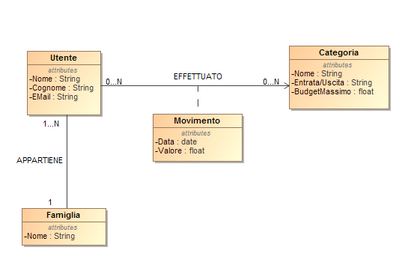

Skeleton

C:\Users\Marco\AppData\Local\Microsoft\Windows\INetCache\Content.Word\Lo.png

(\*) E’ possibile tornare alle impostazioni

Tramite bottone **🡨**

**Home:**

C:\Users\Marco\AppData\Local\Microsoft\Windows\INetCache\Content.Word\Home.png

Nella Schermata Home vengono visualizzati tutti i movimenti effettuati in ordine cronologico; non ci sono problemi nell’interpretare se sono movimenti di entrata o di uscita grazie ai colori rispettivi (Vedere Figura Hi-Fi). Viene inoltre riportato, a fianco la voce Portafoglio, l’importo disponibile della famiglia e la data corrente.

**INSERISCI MOVIMENTO e MODIFICA MOVIMENTO**:

C:\Users\Marco\AppData\Local\Microsoft\Windows\INetCache\Content.Word\aggiungi_movimento-2.png

E’ presente una ComboBox dove è possibile selezionare tra Entrata o Uscita. In base a questa scelta cambiano le opzioni disponibili nella selezione del nome del movimento che si puo scegliere tra le categorie presenti nel dispositivo.

**CATEGORIE:**

C:\Users\Marco\AppData\Local\Microsoft\Windows\INetCache\Content.Word\categorie.png

In questa vista è possibile visualizzare la lista di tutte le categorie, sia quelle di default che quelle aggiunte dall’utente. Sarà anche possibile eliminare categorie attraverso la “x” presente accanto alla categoria desiderata.

**MODIFICA CATEGORIA:**

C:\Users\Marco\AppData\Local\Microsoft\Windows\INetCache\Content.Word\Aggiungi_Modifica.png

Per inserire una nuova categoria o modificarla il procedimento è simile alla modifica di un movimento: bisogna scegliere nella ComboBox tra Entrata o Uscita, poi scegliere il nome desiderato da assegnare alla categoria e infine scegliere il Budget Massimo. Questo campo indica la soglia massima per una determinata categoria. Una volta superata il sistema informerà l’utente dell’evento.

**IMPOSTAZIONI:**

C:\Users\Marco\AppData\Local\Microsoft\Windows\INetCache\Content.Word\Impostazioni.png

Per questa vista non sono necessarie molte spiegazioni: sono presenti quattro opzioni necessarie per effettuare le seguenti operazioni:

* Cambio della Lingua
* Cambio della Valuta
* Visualizzazione Profilo
* Visualizzazione Info Applicazione

Surface

Abbiamo scelto la Vista della **Home**, in quanto è quella con importanza più alta e inoltre e quella che implementa più scelte possibili. Riteniamo dunque che sia la vista più rappresentativa. Abbiamo scelto di visualizzare la lista dei movimenti con un metodo di **Scroll**. Questa scelta è stata presa sulla base dei competitors. La maggioranza delle applicazioni di successo di questo tipo utilizzano lo scroll. Abbiamo deciso di visualizzare il **budget massimo** vicino ogni tipo di categoria con un colore meno evidente e acceso e un font più piccolo in quanto ciò che deve colpire dei movimenti è il nome e il suo valore che hanno un font più grande (nell’immagine è presente solo in Pasti come esempio, per evidenziare che è un capo facoltativo.

**Palettes:**

|  |  |  |  |
| --- | --- | --- | --- |
| **Nome** | **Rosso** | **Verde** | **Blu** |
| Sfondo (Blu Scuro) | 43 | 47 | 91 |
| Valore Positivo (Verde) | 27 | 146 | 76 |
| Valore Negativo(Rosso) | 212 | 17 | 28 |
| Testo ( Bianco) | 255 | 255 | 255 |

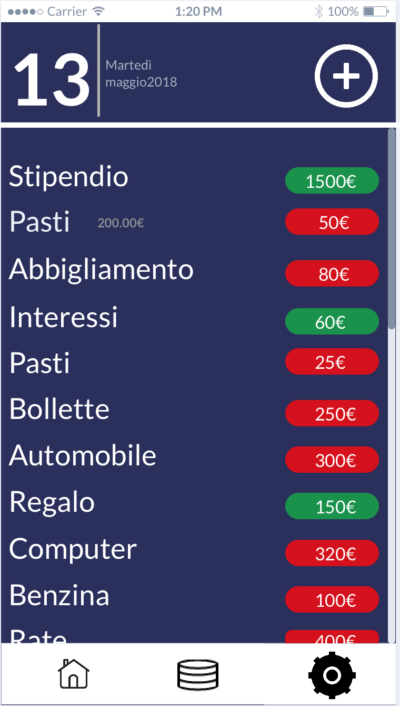

1. The max length of this document is 20 pages [↑](#footnote-ref-1)
2. The structure of this document is fixed, it cannot be changed in any way [↑](#footnote-ref-2)
3. The team leader is listed as first member in this table [↑](#footnote-ref-3)